Propozície pretekov Letná banícka fuška

Dátum: 23.7.2022

Štart: 10:00

Miesto: Rožňava, lúka nad čerpacou stanicou Slovnaft pri pamätníku návštevy pápeža Jána Pavla II., ulica Košická.

Maximálny počet účastníkov: 50

Podujatie sa koná pod záštitou primátora mesta Rožňava Michala Domika.

Letná banícka fuška bude mať opäť charitatívny rozmer, výťažok zo štartovného a dobrovoľných príspevkov bude venovaný Lukymu Vaisovi.

Parametre trasy

Dĺžka: 10,45 km
Kumulované prevýšenie: 457 m

Vertikálny profil trate:

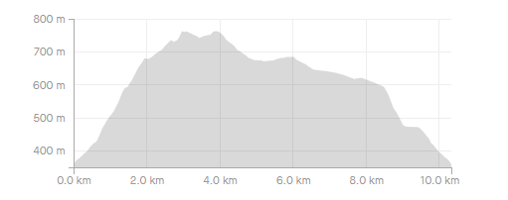

Povrch trate: 100% lesný chodník

Popis trasy: Trasa sa začína na lúke pod Rákošom, pokračuje pozvoľným stúpaním na hrebeň Rákoša, jeho následným obehnutím a návratom na hrebeň. Ďalej klesá na cyklistický single track Schlosser (MineTrails), zbieha na Vojvodský výšľap a prudko klesá single trackom Borovnicáš na lesnú cestu a napája sa späť na úvod trasy na lúku a finišuje pod pamätníkom Jána Pavla II.

Značenie trasy: vlastné značenie faborkami a smerovníkmi

Časový limit na absolvovanie celej trasy: 2 h

Mapa trate
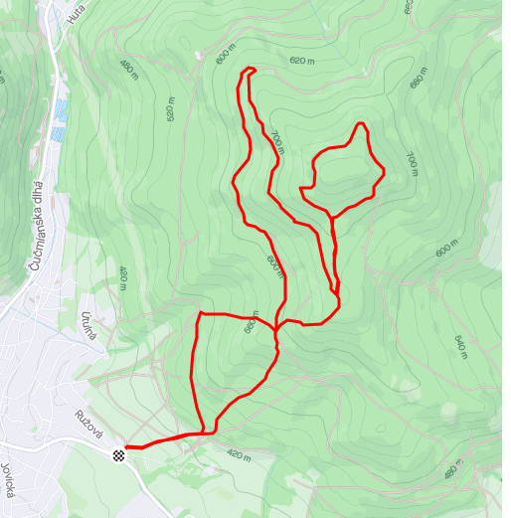

Vyhlásenie výsledkov: o 12:00
Registrácia: cez prihlasovací formulár:
https://docs.google.com/forms/d/e/1FAIpQLSdU6X_FwesAQ3nHQHqkLRGyJLkMZ1b7se6wD-VPu3gU6jE4Lg/viewform?vc=0&c=0&w=1&flr=0

Štartovné: 10 €
Úhrada štartovného na účet: IBAN: SK2383300000002701389345, do správy pre prijímateľa uviesť meno, priezvisko, rok narodenia.

Prezentácia: v deň pretekov, 8:00 - 9:30 h

Výklad trate: 9:40 h

Kategórie: Muži (M), Ženy (Ž)
Ceny: prví traja v oboch kategóriách získajú pamätnú trofej a finančnú odmenu.
Doprava a parkovanie: Parkovacie miesta pri autoservise / predajni záhradkárskych potrieb a pri vodárňach. Parkovanie nie je povolené na mieste štartu / cieľa ani na iných trávnatých úsekoch na trati ani pri nej.

Zabezpečenie trate: Na trati budú k dispozícii organizátori, členovia Červeného kríža a Mestskej polície. Každý účastník a každá účastníčka sa po trati pohybuje na vlastnú zodpovednosť, je povinný/á rešpektovať a riadiť sa pokynmi organizátorov a príslušníkov Mestskej polície a Červeného kríža.

Organizátori a kontakty:
Gemerunners -
Heni Pulenová - 0944 077 556, heni.pulenova@gmail.com

